1. **¿Cómo se llama el grupo de sentencias SELECT, INSERT, DELETE, UPDATE?**
2. **En SQL, para eliminar las filas duplicadas del resultado de una sentencia SELECT se emplea**

a) NO DUPLICATE

b) UNIQUE

c) DISTINCT

d) Las anteriores respuestas no son correctas

1. **En SQL, para modificar la estructura de una tabla de una base de datos se emplea la instrucción**

a) ALTER TABLE

b) CHANGE TABLE

c) MODIFY TABLE

d) Las anteriores respuestas no son correctas

1. **Una sentencia SELECT sin la cláusula WHERE devuelve**

a) Todos los registros existentes en la tabla que no estén relacionados con otra tabla

b) Todos los registros existentes en la tabla

c) No se puede ejecutar una sentencia SELECT sin la cláusula WHERE

d) Las anteriores respuestas no son correctas

1. **En SQL, para ordenar los datos devueltos por una sentencia SELECT se emplea la cláusula**

a) ORDER BY

b) ORDERED BY

c) SORT BY

d) SORTED BY

1. **En una cláusula LIKE, ¿cómo se obtienen todos los nombres de personas que comienzan con "Juan"?**

a) LIKE "Juan%"

b) LIKE "Juan*"

c) LIKE "Juan$"

d) LIKE "Juan&"

1. **¿Cuál de las siguientes no es una función de agregación?**

a) AVG()

b) FLOOR()

c) SUM()

d) Las anteriores respuestas no son correctas

1. **¿Cómo se borra toda una base de datos con SQL?**

a) DELETE DATABASE

b) DROP DATABASE

c) ERASE DATABASE

d) Las anteriores respuestas no son correctas

1. **¿Cuál de las siguientes sentencias es usada para crear usuarios?** *A) Create user user_name user_password;  
   B) Create user user_name identified user_password;  
   C) Ninguna de las anteriores  
   D) Create user user_name identified by user_password;*
2. **¿Cuál de las siguientes no es una función de agregación?**

a) COUNT()

b) LIMIT()

c) MAX()

d) MIN()

1. **¿En cuál de las siguientes sentencias del lenguaje SQL se emplea la cláusula SET?**

a) DELETE

b) DROP

c) SELECT

d) UPDATE

1. **¿Para qué sirve el operador IN?**
2. **¿Qué instrucción se emplea para eliminar todo el contenido de una tabla, pero conservando la tabla?**

a) DELETE TABLE

b) DROP TABLE

c) TRUNCATE TABLE

d) Las anteriores respuestas no son correctas

1. **El left outer join es un tipo de outer join ¿Otro tipo de outer join sería?**
2. **De acuerdo con la siguiente instrucción, ¿cuál es el resultado?**

SELECT NVL2(-1,'Si','No')

FROM DUAL;

1. **¿Cuál es la sintaxis correcta para seleccionar todos los campos de una tabla llamada Trabajadores, en los que la columna "Nombre" es "Raúl"?**

a) SELECT * FROM Trabajadores WHERE Nombre:'Raúl'

b) SELECT * FROM Trabajadores WHERE Nombre='Raúl'

c) SELECT * FROM Trabajadores LIKE 'Raúl'

1. **¿Cuál es la sintaxis de creación de una vista?**
2. **¿Que son las funciones de agregación y cuáles son?**
3. **Con base en el siguiente esquema:**

**TA_EMPLOYEES**

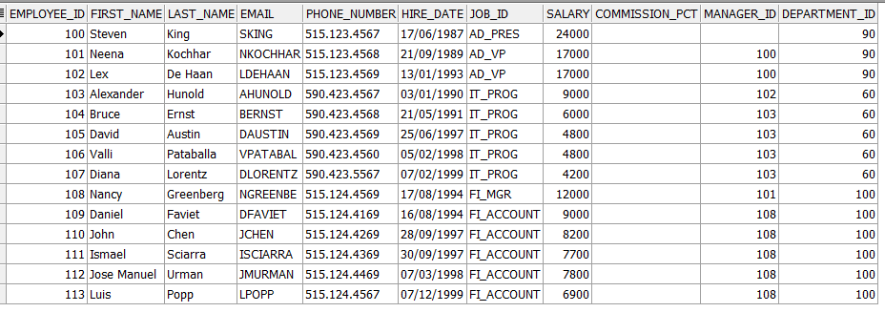

**TA_JOBS**

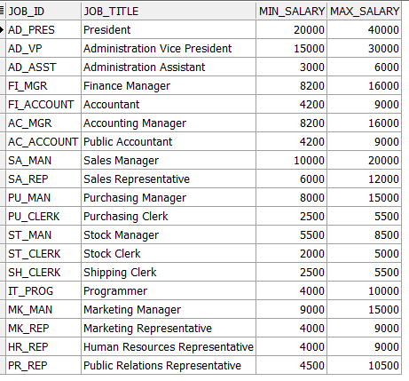

**TA_JOB_HISTORY**

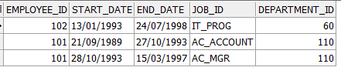

Realice los siguientes ejercicios:

* Recuperar todos los empleados que tengan un salario entre 1000 y 2000 o menor a 950. Considere lo siguiente:
* Last_name no inicia con S
* DEPARTMENT_ID puede ser 100, 120, 150 ó 180
* Last_name no finaliza con ‘a’
* Extraer todos los empleados que tengan sueldo mayor a 10000
  + Validar que el sueldo por job_id este entre 10,000 y 20,000
* Mostrar el nombre y la cantidad de roles que ha tenido un empleado de acuerdo al historial

1. **Con base en el siguiente esquema:**

**TA_CENTRO_COSTOS**

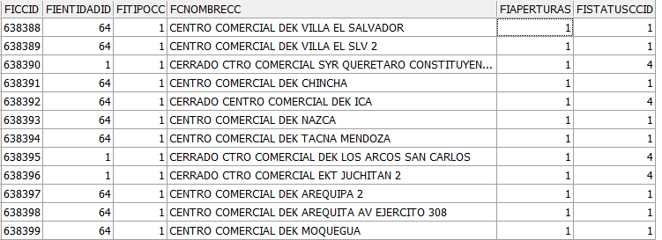

**TA_ENTIDAD**

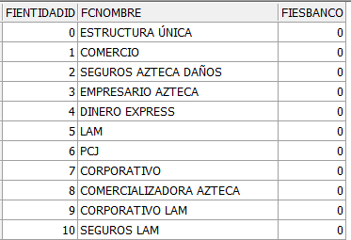

**TA_APERTURAS**

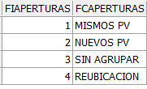

Realice los siguientes ejercicios:

* Recuperar todos los centros cuyo status sea 1 y que tengan un status 'Reubicacion'
* Recuperar el nombre de la entidad del centro 638395
* Recuperar la descripción de aperturas del centro 638388